
毕业设计(论文)
( 2015届 )

论文题目 互联网信息定向采集系统

The Internet Information
Oriented Acquisition System

学 生 姓 名： 王琦 学 号： 110806129
二级学院名称： 新媒体学院 专 业： 信息管理与信息系统
指 导 教 师： 俞定国 职 称： 副教授 .

郑 重 声 明

我谨在此郑重声明：本人所写的毕业论文《互联网信息定向采集系统》均系本人独立完成，没有抄袭行为，凡涉及其他作者的观点和材料，均作了注释，若有不实，后果由本人承担。

承诺人（签名）：
年 月 日
互联网信息定向采集系统
摘要: 液晶显示电话防盗报警器是将数字技术、计算机技术、通讯技术、安全报警技术结合起来，利用家庭电话线进行报警的综合报警系统.系统的主要功能是当盗贼进入室内触动报警触发开关时，立即启动电话拨号报警程序，向主人告警。系统集成了IIC总线器件—AT24C01、扫描键盘、16*2字符型液晶显示等子模块，并利用AT89S51单片机作为系统控制核心，负责控制检测输入/输出显示，模拟摘机、拨号报警、挂机、驱动液晶显示、读写EEPROM等一些列的程序动作，使整个系统操作简便并且充满人性化。系统利用功能强大的C语言开发，并在软硬件设计中分别使用了Protel 99se 、keilC51开发平台。结果表明，该产品具有有性价比高、操作简便、可视化操作等优点，并且该系统功能指标可以已经达到行业级标准。
关键词：单片机；液晶显示；脉冲拨号；IIC总线
“摘要”加黑，摘要正文小四宋体，首行缩进二个汉字，1.5倍行距。
小四宋体加黑
小四宋体，分号分开，最后一个关键字后面无标点符号。
DEVELOPMENT OF LCD TELEPHONE ALARM SYSTEM
Abstract: The liquid crystal display telephone alarm system integrates digital technology, computer technology, communication technology and security precaution technology. It’s a synthesis alarm system by using the family telephone line which reports to the police. The system’s main function is when the bandits and thieves enter in the room touches the switch, it immediately starts the telephone digit dialing to report to the police, and reports an emergency to the master. ……The design of the system’s software and hardware is developed by C language ,Protel 99se and keil C51. The result indicated that this product has the high capability and low price, simple operation, visible operation. And the system’s function has already achieved the professional standard.
三号Times New Roman居中加黑，一律用大写字母
五号Times New Roman，各关键词之间逗号分开，逗号后加一空格。
小四Times New Roman首行缩进，1.5倍行距，Abstract加黑。
Keywords: HCCI；chemical kinetics；numerical simulation；DME EGR fuel additive
小四Times New Roman首行缩进，1.5倍行距。
小四Times New Roman加黑。

1 绪论

1.1 选题背景与意义
互联网信息定向采集和智能解析系统，是基于云计算的电视节目舆论监测分析系统的前端和基础。系统将对指定的互联网站点及信息内容进行自动分类采集，并对采集的网页信息进行智能解析，即对web页面进行智能分块、去重、去噪，识别页面结构，将内容信息转换为结构化数据，并存储到数据中心，供舆情监测分析系统后续功能模块进行调用分析。另外，系统还将定期对已采集的信息进行更新，实现信息追踪。相关概念定义如下
定向采集：即限定采集站点范围，通过系统配置限定采集对象。如采集站点设为“新浪”“搜狐”两个门户网站，系统将只采集这两门户网站的网页。
智能解析：系统将自动对已采集的网页文件进行分块、去噪，识别网页结构，自动抽取网页正文及其它关键信息（标题、文章出处、发布时间、作者等），并转换成结构化数据。
定期更新：指对已经采集的数据进行定期扫描（如每24小时），检测被采集站点中该网页内容是否已经发生更新，如已更新，将获取最新内容替换原网页数据。
分类采集：为提高采集的效率和解析的准确性，对采集对象进行分类，并调整采集与解析程序内容，进行针对性采集和解析。目前将采集对象分为三类：新闻和博客类、论坛和贴吧类和微博。

1.2 毕业设计工作介绍
本系统使用java语言，开源的mysql数据库，开发了一整套互联网信息采集系统。用户根据自己的需要，设定任务的相关信息，如：任务的起始站点、任务需要保留或剔除的域名、任务采集的深度以及数据库地址等一系列信息。启动任务后，系统将根据任务设定的条件，将用户需要的信息保存到指定的数据库，供用户使用。系统大体上可以分为：控制台网站模块、定向采集模块以及智能解析三大模块。

2 相关知识及技术分析

2.1 网络爬虫介绍

2.2 网页智能解析技术介绍

3.3 相关技术介绍

3.3.1 HttpClient
在Intetnet上HTTP协议被广泛的应用，需要直接通过HTTP协议来访问网络资源的Java应用程序呈现增长趋势。即使在 JDK 的 java.net 包中提供了访问 HTTP 协议的基本功能，但是针对大部分应用程序需要实现的功能来说，JDK 库本身提供的功能还不够丰富和灵活。HttpClient 是 Apache Jakarta Common 下的子项目，用来提供最新的、高效的、功能丰富的支持 HTTP 协议的客户端编程工具包，并且它支持 HTTP 协议最新的版本和建议^{[7]}。本系统通过HttpClient实现新浪微博的模拟登录功能。而HttpClient的主要特点如下。
（1）实现了所有 HTTP 的方法（get，post，put，head 等）
HttpClient内置了get，post，put，head等方法以方便调用。例如通过get方法可以创建HttpClient实例，创建某种连接方法的实例，调用第一步中创建好的实例的 execute 方法，读response,释放连接，对得到的内容进行处理。
（2）支持自动转向
根据RFC2616中对自动转向的定义，主要有两种：301和302。301表示永久的移走（Moved Permanently），当返回的是301，则表示请求的资源已经被移到一个固定的新地方，任何向该地址发起请求都会被转到新的地址上。302表示暂时的转向，比如在服务器端的servlet程序调用了sendRedirect方法，则在客户端就会得到一个302的代码，这时服务器返回的头信息中location的值就是sendRedirect转向的目标地址^{[8]}。
（3）支持 HTTPS 协议
打开https连接有两种方式，第一种是得到服务器颁发的证书，接着导入到本地的keystore中；另外一种方法就是通过扩展HttpClient的类来实现自动接受证书。
（4）支持代理服务器等
HttpClient中使用代理服务器相当简单，调用HttpClient中setProxy(param,param)方法就可以，第一个参数是代理服务器地址，第二个参数是端口号。另外HttpClient也支持SOCKS代理。

3 互联网信息定向采集器设计与实现

3.1 功能结构设计
整个互联网信息定向采集与智能解析系统分三大部件：任务监控管理平台、网页信息定向采集器和网页内容智能解析器，其功能结构如图2所示。

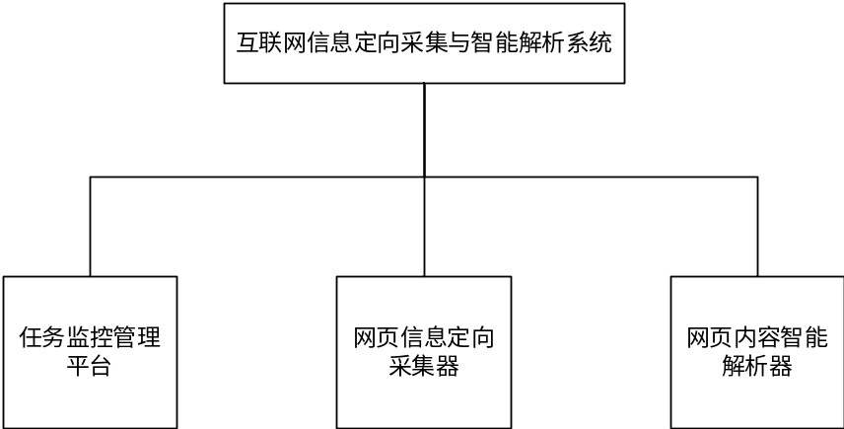

图2 系统功能结构图

（1）任务监控管理平台
任务监控管理平台主要实现对整个采集和解析任务进行监控和管理。

（2）网页信息定向采集器
网页信息定向采集器主要实现网页的采集功能。

（3）网页内容智能解析器
网页内容智能解析器主要对采集的网页进行智能分块、去噪，抽取网页正文和其它关键信息等。

3.2 数据结构设计
任务监管数据库TaskManagement，包括两张表：
（1）表（TaskInfo）：存放采集任务信息，表结构如表1所示

表1 TaskInfo
字段名 | 类型（长度） | 是否允许为空 | 说明
TaskID | 自动增长 | 否 | 主键，任务编号
TaskName | varchar(50) | 是 | 任务名称
TaskDescription | varchar | 是 | 任务描述
GatherThead | int | 是 | 最多采集进程数
InfoDB | varchar(50) | 是 | 索引服务器ID
SourceFileSave | bit | 是 | 是否保存网页源文件标志
SourceFileDB | varchar(50) | 是 | 存放网页源文件的服务器IP
InfoUpdateServer | varchar(50) | 是 | 去重服务器IP
TaskBeginTime | longInt | 是 | 采集间隔时间（单位为分钟）
TaskRemark | varchar | 是 | 备注
StartTime | DateTime | 是 | 任务最近采集活动启动时间
StopTime | DateTime | 是 | 任务最近采集活动停止时间
OperateType | varchar(50) | 是 | 启动/停止类型
TotalDataSize | longint | 是 | 累计采集数据量
LastGathDateSize | longint | 是 | 最近活动采集数据量
TaskState | varchar(50) | 否 | 任务状态

任务状态：启动、进行中、停止、已停止；
启动/停止类型：用户启动、自动启动、用户停止、任务完成、出错

（2）表（GatherWebsite）：存放定向采集的网络站点信息，表结构如表2所示。

表2 GatherWebsite
字段名 | 类型（长度） | 是否允许为空 | 说明
SiteID | 自动增长 | 否 | 主键，网站编号
TaskID | varchar(50) | 否 | 外键，采集任务ID
SiteName | Varchar(50) | 是 | 站点名称
SiteType | Varchar(50) | 是 | 站点类别
SiteArea | Varchar(50) | 是 | 站点归属地
SiteWeight | int | 是 | 站点优先级
SiteEnterURL | Varchar(50) | 否 | 唯一性，站点入口网址
CrawlerDepth | int | 是 | 采集深度
FilterDomain | Varchar(50) | 是 | 过滤域名
UserName | Varchar(50) | 用户名 | 需登录网站的用户名
Password | Varchar(50) | 用户名 | 需登录网站的密码
Remark | varchar | 是 | 备注
 |  |  | 模板XML

归属地：省/地市 形式存放，如浙江省/杭州市
（3）表（WebContInfo）：存放结构化网页内容信息的数据库为：WebContInfoDB，其中表（WebContInfo）用于存放定向采集的网页内容的结构化数据，表结构如表3所示。
表3 WebContInfo
字段名 | 类型（长度） | 是否允许为空 | 说明
ID | 自动增长 | 否 | 主键，信息编号
TaskID | varchar(50) | 否 | 外键，任务ID
SiteID | Varchar(50) | 是 | 外键，站点编号
PageURL | Varchar(50) | 是 | 完整网址
ColectTime | DateTime | 否 | 采集时间
TextTitle | Varchar（50） | 否 | 文章标题
Text | Varchar | 否 | 文章内容
PageTime | DateTime | 是 | 文章发表时间
reproter | Varchar（50） | 是 | 文章来源
reproter | Varchar（50） | 是 | 文章作者
Joiner | int | 是 | 文章参与人数
Commenter | int | 是 | 文章评论人数
EmotionClass | int | 是 | 情感等级
Remark | varchar | 是 | 备注
State | varchar(50) | 是 | 状态

5 系统开发与实现

5.1网页信息定向采集器

5.1.1 功能描述
网页信息定向采集器是根据任务监控管理平台的采集任务安排，抓取指定URL的网页文件，对网页内的新URL进行提取，作为进一步采集的对象，并将采集到的网页文件传递给网页内容智能解析器进行网页正文和关键信息解析抽取。

5.1.2 系统流程设计
系统工作流程如图6所示，其中对获取的web网页进行URL解析（新URL抽取）工作的流程如图7所示。
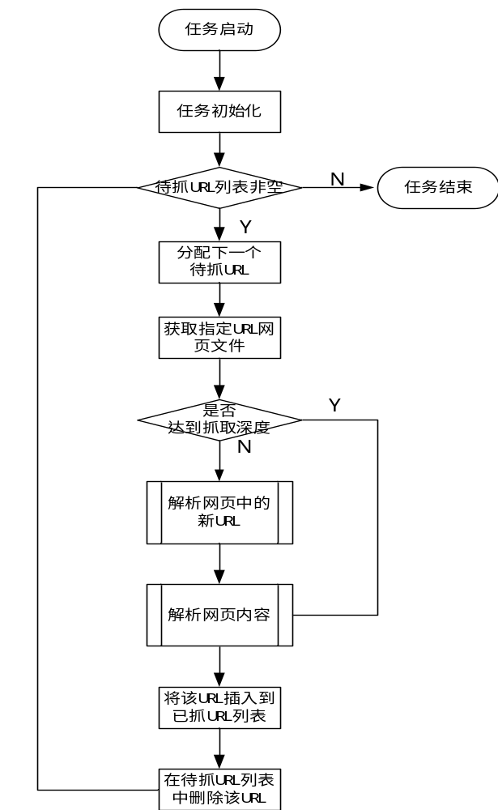

图6 系统工作流程

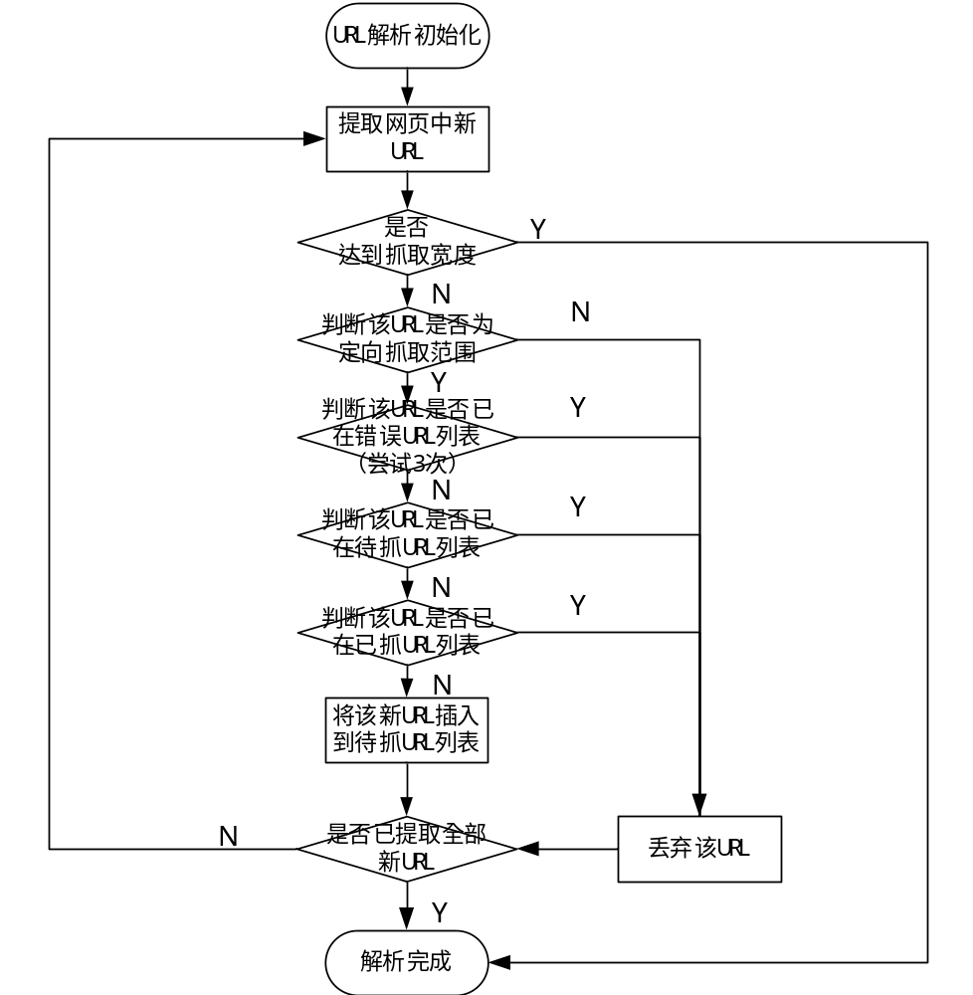
图7 解析新URL工作流程

5.1.3. 系统功能结构设计
网页信息定向采集器的系统功能结构如图8所示。

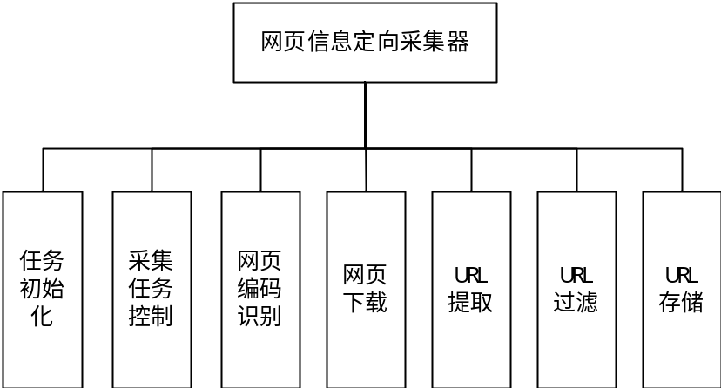

图8 网页信息定向采集器的功能结构

系统主要包括以下几大模块：
（1）任务初始化
任务初始化模块的主要功能是对几大URL列表数据的初始化，系统将根据任务启动的类别，初始化网页采集任务：
系统完全启动：
待抓URL列表从站点配置数据库中导入；
已抓URL列表和错误URL列表从内存数据库文件中恢复；
定向抓取下限定URL表从站点配置数据库中导入。
从暂停和错误中断后启动：
待抓URL列表从内存数据库文件中恢复；
已抓URL列表和错误URL列表从内存数据库文件中恢复；
定向抓取下限定URL表从站点配置数据库导入。

（2）采集任务控制
系统器采用多线程抓取任务分配，进行多线程网页抓取。采集任务控制模块主要实现对各采集进程的任务安排和采集过程监管，及其各进程间的数据共享控制等。系统将根据待抓URL列表数据和多线程限制数进行采集任务分配。当待抓URL列表为空时，并且分配给各进程的采集任务都已完成时，停止网页信息定向采集器工作，并向采集任务监管平台反馈相应信息（任务完成时间和抓取的数据记录数）。
（3）网页编码识别
网页识别模块将自动识别抓取网页的编码方式。系统通过httpclient 模拟浏览器方式访问网页，获取服务器返回的信息，从中获取网页编码方式。如编码为空，则获取网页源文件中head部分中页面编码，作为网页编码方式。
（4）网页下载
网页下载模块的功能是下载指定URL的网页文件。在实现上主要是利用 Java 中的 URLConnection 类来打开 URL 对应页面的网络连接，然后通过 I/O 流读取其中的数据。
（5）URL提取
URL提取模块的重要功能是分析已经下载的网页文件源码，解析出网页中的URL，并提取出来，主要包含URL抽取和URL解析两大功能。URL抽取就是分析网页的HTML源码，抽取其中的URL连接字符串；URL解析就是分析抽取出来的URL连接字符串，将相对地址的URL转换成绝对地址。
（6）URL过滤
URL过滤就是对解析出来的URL连接进行合法性分析，过滤非法和错误的URL，主要操作功能有非法性过滤、去重过滤和非定向过滤。
URL定向过滤就是将待抓URL限定在指定的网站范围内，即信息抓取只在限定站点内进行。为了把信息采集限制在一批站点范围内，需要截断指向站外的链接,保证爬虫总在站内执行,即准确地根据URL判断该链接是否指向站外。
URL去重过滤就是过滤掉已在待抓URL、已抓URL和错误URL列表中的ULR连接，采用布隆过滤器（Bloom Filter）技术进行URL去重过滤操作。
（7）URL存储
为了到达去重、定向抓取（限定抓取范围）、排除错误URL列表和多线程抓取目的，需要保存多个URL数据列表，分别是待抓取URL列表、已抓取URL列表、错误URL列表和定向匹配URL列表。URL存储模块主要实现这个4个URL列表的管理功能，待抓URL列表和已抓URL列表管理采用内存数据库模式进行管理，错误URL列表和定向匹配URL列表采用普通列表管理模式进行管理。

5.1网页内容智能解析器

5.1.1 功能描述
网页内容智能解析器是对已经获取的网页进行网页内容自动识别和抽取，主要工作包括对网页进行自动分块，智能去噪，抽取网页正文和其它关键信息（标题、文章出处、发布时间、作者等），并将其转换成结构化数据存入到指定数据库，供后续模块调用。

5.1.2 系统流程设计
网页内容智能解析器的工作流程如图9所示。
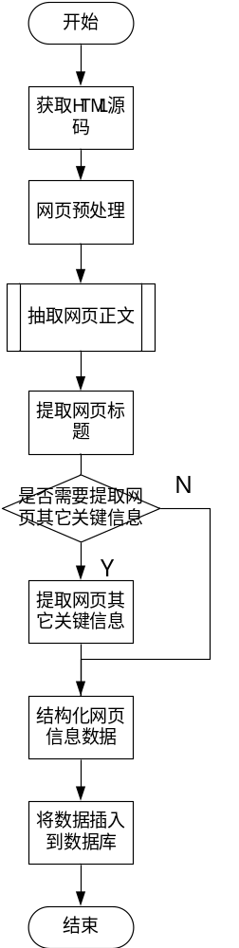

图9 网页内容智能解析器工作流程

其中网页正文抽取采用基于行块分布函数的通用网页正文抽取方法，其工作流程如图10所示。

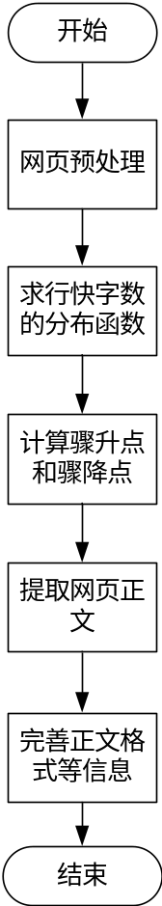

图10 网页正文抽取流程

5.1.3 功能结构设计
网页内容智能解析器的系统功能结构如图11所示。

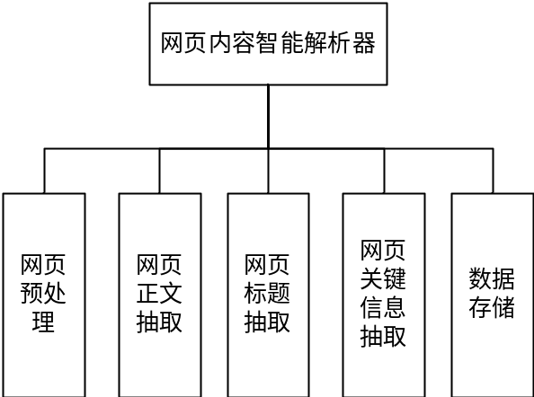

图11 网页内容智能解析器的功能结构

系统主要功能模块包括：
（1）网页预处理
网页预处理模块主要对网页文件进行去噪处理，过滤掉一些广告等垃圾信息。网页预处理的操作主要包括：
编码转换：自动对网页编码进行识别，并按照统一要求自动进行编码转换；
页面清洗：即页面去噪，利用正则表达式过滤掉网页中一些脚本和特殊字符等“垃圾信息”。
（2）网页正文抽取
网页正文抽取模块主要利用基于行块分布函数的通用网页正文抽取技术抽取网页的正文信息。主要操作包括：计算行块字数的分布函数、计算骤升点和骤降点、提取网页正文。该抽取方法主要针对新闻类网页和博客网页，论坛和贴吧类网页采用其它方法。
（3）网页标题抽取
网页标题抽取模块通过扫描HTML源码文件，提取出网页的标题信息。
（4）网页关键信息抽取
对于一些指定网站的网页信息，需提取一些特殊的关键信息，如新浪新闻网页中的“新闻发布时间”、“新闻来源”、“参与人数”等。对于特殊信息的提取，需要调用网页关键信息提取模块进行详细提取，无需提取特殊信息要求的网页可以直接跳过该步骤。关键信息抽取模块采用解析网页DOM树技术进行关键信息抽取。

6 系统测试
（1）测试环境：
表5-1 系统软硬件环境
软硬件环境 | 应用服务器 | 数据库服务器 | 客户端
硬件环境 | Cpu:Pentium(R)Dual-Core CPU 3.20GHz  Memory:2.00GB  HD: WDC WD5000AAKX-753CA1(500GB) | Cpu:Pentium(R)Dual-Core CPU 3.20GHz  Memory:2.00GB  HD: WDC WD5000AAKX-753CA1(500GB) | Cpu:Pentium(R)Dual-Core CPU 3.20GHz  Memory:2.00GB  HD: WDC WD5000AAKX-753CA1(500GB)
软件环境 | OS:Windows 7旗舰版64位 SP1  JDK：1.6.0_45  Apache:2.2.0  Tomcat:7.0.8  Eclipse | OS:Windows 7旗舰版64位 SP1  SQL Sever 2008企业版 | OS:Windows 7旗舰版64位 SP1
网络环境 | 10M LAN | 10M LAN | 10M LAN
（2）测试结果：
整个互联网信息定向采集与智能解析系统采用多任务多进行并行采集，以下性能定义为单个任务的采集及解析性能，整个系统的采集与解析性能与配置的采集任务数相关。另外采集和解析性能跟网络带宽和服务器性能直接相关，以下定义数据是指在10M校园网带宽，戴尔M620服务器（1颗CPU：Intel Xeon E5-2603 1.86GHz，8GDDR3 1333MHz 内存）测试数据。
- 采集速度
每分钟平均成功采集的网页数 >=1200;
（2）解析速度
每分钟平均成功解析的网页数 >=1100;
（3）解析准确性
解析准确性是指成功抽取网页正文的准确度，每分钟平均采集的网页数 >=97%

6 结论
研究这个课题已经大半年的时间了，从最初完全无从着手，到查阅文献，上网搜索，总结出几条可行思路，到发现实现起来困难重重，自己掌握的知识还不足等等。接近半年的时间在查阅文献，找资料中度过，最终完成这项课题，感触良多。
此系统的任务就是能够对指定的互联网站点及信息内容进行自动分类采集，并对采集的网页信息进行智能解析生产结构化数据保存到数据库。最终的毕业设计成果已经达到了最初期望的设计要求，完成了各项需求。
在进行毕业设计的过程中，我充分运用到了本科四年所学到的知识。并且在爬虫这一块也有了一定的研究。通过这次毕设，我的编程思想、编写代码的实操能力、文档编写能力有了很大的提高。
因为时间有限，本毕业设计也不是完成的尽善尽美。爬虫在性能方面一直有瓶颈，如果能够投入跟多的时间，相信整套系统会有更大的改善。

致谢

经历了多月的毕业设计以及毕业论文的撰写，终于完成了互联网信息定向采集系统。在进行毕业设计的过程中，遇到了很多的疑惑与困难，最后在老师、同学的悉心指导与帮助下都一一解决与克服了。
在此，需要特别感谢学校的领导与老师的辛勤栽培，因为有了大学四年打下的专业基础，才能顺利的完成毕业设计的各项工作。
同时，还要特别感谢我的毕业论文指导老师——俞定国老师。从最开始的毕业论文选题，到文献综述、外文翻译、开题报告的撰写，再到开展毕业设计以及写毕业论文的整个过程中，老师给予了我充分的指导与帮助，使我对该选题有了更深刻的认识，明确了该系统开发的需求以及具体的实现方式，并且对论文的修改提出了许多意见和建议。在此，谨向俞老师致以我最真诚的谢意。
感谢这篇论文所涉及到的各位学者。本文引用了数位学者的研究文献，如果没有各位学者的研究成果的帮助和启发，我将很难完成本篇论文的写作。
由于我的学术水平有限，所写论文难免有不足之处，恳请各位老师和学友批评和指正！

参考文献
[1]谢希仁.计算机网络[M].第五版.北京:电子工业出版社，2008：236-239
[2]Jeffrey.HTTP协议详解.http://blog.csdn.net/gueter/article/details/1524447，2007-03-08
[3]罗刚，王振东.自己动手写网络爬虫[M] 北京：清华大学出版社，2010.
[4]邱哲，王学松，符滔滔.开发自己的搜索引擎--Lucene+Heritrix(第二版)[M] 北京：人民邮电出版社，2010
[5]Aaron M. T. Harmer，Todd A. Blackledge，Joshua S. Madin．High-performance spider webs: integrating biomechanics, ecology and behaviour[J]，Journal of the Royal Society Interface，2011, 8(57).
[6]金婵鸣，徐东平，JIN Chan-ming，XU Dong-ping．搜索引擎系统中网页抓取模块研究[J] 现代计算机(专业版)，2010,(3).
[7]Heritrix Home Page，http://crawler.archive.org/index.html，2011.
[8]张君，李保秀．垂直搜索引擎中网络蜘蛛的设计[J] 福建电脑，2008,24(4).
[9]Jeffrey E.F.Friedl．精通正则表达式[M] 北京： 电子工业出版社，2007.
[10]李盛韬，赵章界，余智华．基于主题的Web信息采集系统的设计与实现[J] 计算机工程，2003, 29(17).
[11]潘雪峰，花贵春，梁斌.走近搜索引擎[M] 北京：电子工业出版社，2011.
[12]赵晓峰．基于Web的网站信息采集系统的设计与实现[J] 微计算机信息，2007,23(21).
[13]李伟，黄颖．基于HtmlParser的网页信息提取[J] 兵工自动化，2008, 2(16).
[14]袁津生，李群，蔡岳.搜索引擎原理与实践[M] 北京：北京邮电大学出版社，2008.
[15]陈涓，赵振平.HTTP权威指南[M] 北京：人民邮电出版社，2012.

